

PROFESOR PATROCINANTE:
Luis Yagi
ESCUELA DE INFORMÁTICA Y TELECOMUNICACIONES

Aquatracking

Proyecto Asignatura Proceso de Portafolio de Título
Para optar
al título de Analista Programador

Juan José Agüero - Andrés Silva Ampuero
PUERTO MONTT – CHILE
2025

DEDICATORIA

A la disciplina de la Ingeniería en Informática,
Por enseñar que todo problema complejo puede ser descompuesto y resuelto a través de la lógica, la creatividad y el código.
A la búsqueda constante de soluciones tecnológicas que no solo optimicen procesos, sino que generen un impacto positivo y tangible en nuestra comunidad.

AGRADECIMIENTOS

Los autores desean expresar su más sincero agradecimiento a todas las personas e instituciones que contribuyeron al desarrollo y culminación exitosa de este proyecto de título.
En primer lugar, se agradece al docente Luis Yagi por su guía metodológica, paciencia y valiosa retroalimentación, la cual fue fundamental para dar dirección y rigor a este trabajo. Se agradece también a la carrera de Ingeniería en Informática, Sede Puerto Montt, por la formación entregada a lo largo de estos años.
Asimismo, se agradece a la Asociación de Agua Potable Rural (APR) de Puerto Montt, por su disposición y por compartir la necesidad que inspiró este proyecto. Su interés en la optimización del recurso hídrico fue la validación clave para la solución propuesta.

SUMARIO

El presente informe detalla el diseño, desarrollo e implementación del proyecto de título "AquaTracking", una solución tecnológica orientada a resolver el problema del consumo ineficiente de agua en los hogares de Puerto Montt. Ante la falta de herramientas accesibles para el monitoreo detallado del consumo, y reconociendo el interés manifestado por la Asociación de Agua Potable Rural (APR) local , se planteó como objetivo principal implementar un sistema de análisis de datos. Este sistema opera mediante un portal web interactivo y sensores de flujo para monitorear, analizar y optimizar el uso del recurso hídrico.
Para la gestión y ejecución del proyecto se empleó la metodología ágil Scrum, permitiendo un desarrollo iterativo y adaptativo. La arquitectura de la solución se construyó utilizando un stack tecnológico moderno, compuesto por Nest.js para el backend, MongoDB como base de datos y React VITE para el frontend interactivo.
Como resultado principal, se obtuvo una plataforma web funcional que recolecta datos en tiempo real, identifica patrones de consumo y entrega visualizaciones claras y recomendaciones personalizadas a los usuarios.
Se concluye que el proyecto "AquaTracking" cumple exitosamente con sus objetivos, validando la aplicación de la ingeniería informática para crear soluciones con un impacto positivo, tanto económico como ambiental, fomentando la gestión sostenible de los recursos hídricos en la comunidad.

ÍNDICE
DEDICATORIA 1
AGRADECIMIENTOS 1
SUMARIO 2
ÍNDICE 3
ÍNDICE DE TABLAS 4
ÍNDICE DE FIGURAS 4
ÍNDICE DE ANEXOS 4
1. ANTECEDENTES GENERALES 5
1.1. Introducción 5
1.2. Descripción del Proyecto 5
1.2.1. Tema 5
1.2.2. Áreas de Desempeño 5
1.2.3. Competencias o Unidades de Competencias 5
1.3. Fundamentación Proyecto APT 6
1.3.1. Relevancia del proyecto APT 6
1.3.2. Descripción de Proyecto APT 7
1.3.3. Pertinencia del proyecto con el perfil de egreso 7
1.3.4. Relación con los intereses profesionales 8
1.3.5. Fortalezas y debilidades para desarrollar el proyecto APT 8
4.1. Planteamiento del problema 9
4.2. Objetivos 9
4.2.1. Objetivo General 9
4.2.2. Objetivos Específicos 10
5. DISEÑO METODOLÓGICO 11
5.1. ETAPA N°1 14
5.2. ETAPA N°2 15
5.3. ETAPA N°3 15
5.4. ETAPA N°4 16
5.5. ETAPA N°5 17
6. RESULTADOS 19
7. CONCLUSIONES Y RECOMENDACIONES 23
7.1. Conclusiones 23
7.2. Limitaciones y Recomendaciones. 24
BIBLIOGRAFÍA 26
LINKOGRAFÍA 27
ANEXO A: 28
ANEXO B: 28
ANEXO C: 28
ANEXO D: 28

ÍNDICE DE TABLAS

1.- Diseño Metodológico……………………………………………………………………………………….13-15

ÍNDICE DE FIGURAS

1.- Datos consumidos en la pagina……………………………………………………………………………….20
2.- Base de datos…………………………………………………………………………………………………...20
3.- Gráficos de tendencias…….…………………………………………………………………………………...21
4.- Visualización de datos…….……………………….…………………………………………………………...21
5.- Intuitividad de la página...….…………………………………………………………………………………...22
6.- Código seguridad tokens…..…………………………………………………………………………………...22
7.- Proteccion de usuarios………………………………………………………………………………………….23

ÍNDICE DE ANEXOS

1.- KickOff….………………………………………………………………………………………………………...29
2.- Requerimientos………………………………………………………………………………………………….29
3.- Vision y Roles……………………………………………………………………………………………………29
4.- Epicas de usuario……………………………………………………………………………………………….29

ANTECEDENTES GENERALES

Introducción
El presente informe detalla el desarrollo y los resultados del proyecto de título "AquaTracking" , una solución tecnológica diseñada para abordar el desafío creciente del consumo ineficiente de agua en los hogares. Este proyecto consiste en la implementación de un sistema de análisis de datos que opera mediante un portal web interactivo y un bot asistente, con el fin de monitorear y optimizar el consumo de agua basándose en el análisis de los datos recolectados. La iniciativa surge del interés manifestado por la Asociación de Agua Potable Rural (APR) de Puerto Montt , que busca impulsar herramientas que fomenten prácticas responsables y sostenibles en la gestión de este recurso vital. Este documento presenta el proceso completo del proyecto, desde su fundamentación y objetivos hasta la metodología aplicada y los resultados obtenidos

Descripción del Proyecto

Tema
Monitoreo o seguimiento del uso de recursos de usuarios.

Áreas de Desempeño
El proyecto está vinculado a las siguientes áreas de desempeño del perfil de egreso:
- Desarrollo de software e integración de sistemas.
- Gestión de tecnologías de información en organizaciones.
- Innovación y automatización de procesos.

Competencias o Unidades de Competencias
El desarrollo de AquaTracking permite poner en práctica un conjunto de competencias clave del perfil de egreso. Estas son:
- Diseñar y desarrollar soluciones tecnológicas de acuerdo con necesidades organizacionales.
- Implementar bases de datos y sistemas de información para la gestión de datos.
- Aplicar metodologías ágiles en el ciclo de vida de un proyecto de software.
- Integrar servicios externos y herramientas de automatización en plataformas digitales.
- Desarrollar aplicaciones considerando aspectos de seguridad, usabilidad y escalabilidad.

Fundamentación Proyecto APT

Relevancia del proyecto APT
El proyecto surge a partir del interés manifestado por la Asociación de Agua Potable Rural (APR) de Puerto Montt, que busca impulsar soluciones tecnológicas que permitan a los hogares optimizar su consumo de agua. Aunque el sistema es un desarrollo independiente, la APR ha reconocido su pertinencia y valor como herramienta complementaria a la gestión comunitaria del recurso. De esta manera, AquaTracking no solo responde a un problema cotidiano —el consumo ineficiente de agua en los hogares—, sino que también se alinea con la visión de la APR de fomentar prácticas responsables y sostenibles en el uso de este recurso vital.
La relevancia se sustenta en los siguientes aspectos:
Impacto Ambiental
- Contribuye a la preservación de un recurso vital y escaso.
- Promueve hábitos responsables y sostenibles en la vida diaria.
- Aporta a los Objetivos de Desarrollo Sostenible (ODS), particularly al ODS 6 (Agua limpia y saneamiento) y al ODS 12 (Producción y consumo responsables).
Impacto Económico
- Permite a los hogares reducir sus gastos en agua potable en un rango estimado de 10–15%.
- Entrega información práctica y personalizada que transforma datos en ahorro concreto.
Impacto Tecnológico y Social
- Democratiza el acceso a tecnologías de análisis de datos y asistentes virtuales, integrando el sistema en una plataforma de uso masivo como WhatsApp.
- Facilita la comprensión de información compleja mediante visualizaciones simples y recomendaciones en lenguaje natural.
- Fomenta la participación activa de las familias en la gestión de sus recursos, aumentando la conciencia comunitaria.

Descripción de Proyecto APT
El proyecto "AquaTracking" consiste en el diseño e implementación de un sistema integral de análisis de datos, enfocado en optimizar el consumo de agua en los hogares de la comunidad de Puerto Montt. La arquitectura de la solución se centra en un portal web interactivo que proporciona a los usuarios visualizaciones personalizadas sobre su uso del recurso hídrico.
El sistema opera en dos fases principales: primero, recopila y procesa información de uso proveniente de distintos puntos del hogar ; segundo, utiliza estos datos para identificar patrones de consumo detallados. A partir de este análisis, la plataforma entrega recomendaciones prácticas, accesibles y de fácil interpretación, permitiendo a los usuarios finales entender su comportamiento y tomar acciones correctivas.
El desarrollo de este proyecto responde a un interés manifestado por la APR local, que identificó la necesidad de contar con soluciones tecnológicas para fortalecer la conciencia comunitaria sobre el cuidado del agua. De esta forma, AquaTracking no solo es una herramienta técnica, sino también un instrumento de gestión que busca reducir gastos en los hogares, fomentar la adopción de hábitos sostenibles y aumentar la conciencia general sobre la importancia del uso eficiente de este recurso vital.

Pertinencia del proyecto con el perfil de egreso
Todo este sistema se alinea directamente con el perfil de egreso de la carrera, ya que su desarrollo requirió la integración de competencias fundamentales en el análisis de datos, el desarrollo de soluciones tecnológicas y el diseño de sistemas interactivos orientados al usuario.
A través de la implementación de un sistema web funcional, se aplicaron conocimientos avanzados de programación, gestión de bases de datos y técnicas de visualización de información. Un énfasis particular se puso en el desarrollo de interfaces amigables que facilitaran la adopción por parte de los usuarios finales.
Asimismo, el proyecto responde a la capacidad del egresado para identificar y resolver problemas reales de la comunidad mediante el uso de tecnologías innovadoras y sostenibles. AquaTracking contribuye de manera tangible tanto al ahorro económico de los hogares como al cuidado del medio ambiente, demostrando la aplicación práctica de la ingeniería.
De esta manera, el proyecto refleja la formación integral del egresado, combinando de forma efectiva los aspectos técnicos, sociales y éticos necesarios para la creación de soluciones digitales que generen un impacto positivo en la sociedad.

Relación con los intereses profesionales
El desarrollo de esta solución se vincula estrechamente con los intereses profesionales de los autores, ya que permitió la convergencia de áreas de alto interés como el análisis de datos, el desarrollo de soluciones tecnológicas innovadoras y la aplicación de inteligencia digital en beneficio de la comunidad.
Este proyecto representó una oportunidad para poner en práctica conocimientos técnicos específicos en programación, gestión de información y diseño de interfaces de usuario. Al mismo tiempo, el proyecto se alinea con el objetivo profesional de generar innovaciones tecnológicas que posean una aplicación práctica en el día a día de empresas o trabajadores, facilitando una mejor gestión económica y promoviendo la sostenibilidad en el uso de recursos.

Fortalezas y debilidades para desarrollar el proyecto APT
Se identificó un conjunto de fortalezas y debilidades iniciales que sirvieron como base para la planificación y la gestión de riesgos.
Fortalezas:
- Equipo Complementario: El proyecto fue desarrollado por un equipo de dos personas, lo que permitió la división de responsabilidades según el plan de trabajo. Esto facilitó la especialización en áreas clave, como el desarrollo backend (Nest.js, MongoDB) y frontend (React VITE), gestionando tareas en paralelo.
- Motivación y Relevancia: El proyecto posee una alta pertinencia al estar vinculado a los intereses profesionales de los autores y responder a una necesidad real manifestada por la Asociación de Agua Potable Rural (APR). Esta clara relevancia sirvió como un factor de motivación constante.
- Metodología Definida: La adopción de la metodología ágil Scrum fue una fortaleza clave, ya que proporcionó un marco estructurado para gestionar la complejidad, iterar sobre el producto y validar los avances de forma continua con el cliente.
- Stack Tecnológico Moderno: La selección de tecnologías como Nest.js, React VITE y MongoDB es una fortaleza, ya que son herramientas modernas y eficientes que facilitan un desarrollo ágil y escalable.
Debilidades:
- Complejidad Técnica y Amplitud del Alcance: La principal debilidad fue la alta complejidad y amplitud del proyecto para un cronograma académico. El plan integraba múltiples dominios: desarrollo de hardware (instalación de sensores) , desarrollo backend y de bases de datos, desarrollo frontend, análisis de datos, e incluso componentes de inteligencia artificial ("Selección y Entrenamiento de Modelo Sencillo") y un ChatBot.
- Dependencia del Hardware: El proyecto dependía de la correcta instalación y funcionamiento de componentes físicos (sensores de flujo YF-S201 y ESP32). Esto introdujo un riesgo significativo de retrasos debido a problemas de instalación en terreno, calibración o fallos de equipo, factores que están fuera del control del desarrollo de software puro.
- Cronograma Agresivo: El plan de trabajo de 15 semanas era extremadamente denso, con hitos críticos y tareas complejas programadas en paralelo. Esto dejó un margen muy limitado para gestionar imprevistos o retrasos, especialmente en las fases de integración (como la conexión del modelo de IA con el frontend).

Planteamiento del problema
El problema central que aborda este proyecto es el consumo ineficiente de agua potable en los hogares. Este es un desafío de doble vertiente: por un lado, representa un problema ambiental, contribuyendo al uso insostenible de un recurso vital y escaso ; por otro, genera un impacto económico directo en las familias, que incurren en gastos que podrían reducirse.
Actualmente, los hogares carecen de herramientas accesibles que les permitan monitorear, entender y gestionar su propio consumo de agua de manera detallada. La falta de información clara sobre patrones de uso, horarios punta o puntos específicos de gasto dentro del hogar impide que las familias tomen conciencia de su impacto y adopten hábitos más responsables.
Esta necesidad ha sido reconocida por la Asociación de Agua Potable Rural (APR) de Puerto Montt, la cual ha manifestado su interés en impulsar soluciones tecnológicas que ayuden a los usuarios a optimizar su consumo y fortalezcan la conciencia comunitaria sobre el cuidado del agua. Por lo tanto, el problema no es solo la ineficiencia en el consumo, sino también la carencia de un sistema de retroalimentación de datos que transforme la información de uso en acciones concretas de ahorro y sostenibilidad.

Objetivos

Objetivo General
Implementar un sistema de análisis de datos mediante un portal web y un bot asistente, utilizando sensores de flujo de agua para registrar tiempo de uso y cuantos litros se consumió, con el fin de monitorear y optimizar el consumo de agua en los hogares, en base al mismo análisis realizado.

Objetivos Específicos
- Recolectar datos de consumo de agua desde distintos puntos del hogar, alimentándose en una base de datos en MongoDB para su posterior análisis.
- Analizar los datos recolectados para identificar patrones de consumo por horarios, días de la semana y estaciones del año.
- Diseñar una plataforma web interactiva que permita a los usuarios visualizar sus datos, consultar sus patrones de consumo y acceder a recomendaciones personalizadas.
- Implementar visualizaciones claras e intuitivas (gráficos, tablas y resúmenes) que faciliten la comprensión de los datos, siguiendo los principios de usabilidad de la norma ISO 9241 y las pautas de accesibilidad WCAG 2.1 (ISO 40500).
- Garantizar la calidad, usabilidad y seguridad de la plataforma aplicando las directrices de las normas ISO/IEC 25010 (calidad del software), ISO 9241 (usabilidad) y ISO/IEC 27001 (seguridad de la información).

DISEÑO METODOLÓGICO

Diagrama del diseño metodológico.
 | DISEÑO METODOLÓGICO
Objetivos específicos | Etapas |  | Actividades
Recolectar datos de consumo de agua desde distintos puntos del hogar, alimentándose en una base de datos en MongoDB para su posterior análisis. | N°1 | Esta etapa se centra en la creación de la infraestructura de backend y la configuración del hardware para la captura de datos. Fue la base sobre la cual se construyó todo el sistema. | Gestión de Requisitos: Se realiza el levantamiento y documentación de los requerimientos funcionales de la captura de datos.  Desarrollo de Infraestructura: Se configura la base de datos en MongoDB y se desarrolla el backend inicial con Nest.js para la conexión con los sensores.  Instalación Técnica: Se procede con la instalación física y la validación en terreno de los sensores de flujo.
Analizar los datos recolectados para identificar patrones de consumo por horarios, días de la semana y estaciones del año. | N°2 | Una vez recolectados los datos, esta etapa se enfocó en desarrollar la lógica de negocio y los algoritmos necesarios para procesar la información y transformarla en insights de valor. | Desarrollo de Lógica de Análisis (Backend Core): Se implementaron los algoritmos de análisis en Nest.js para identificar patrones de consumo y generar los insights.  Modelado Predictivo: Se seleccionó y entrenó un modelo predictivo sencillo (utilizando Python y Jupyter) para estimaciones básicas.  Creación de API: Se desarrolló un microservicio (API) para entregar las predicciones y los análisis al frontend.
Diseñar una plataforma web interactiva que permita a los usuarios visualizar sus datos, consultar sus patrones de consumo y acceder a recomendaciones personalizadas. | N°3 | Esta etapa abarcó todo el desarrollo frontend, desde el diseño visual inicial hasta la implementación de la aplicación web completa que consumiría los datos del backend. | Prototipado de la Interfaz: Se realizó el diseño visual (UX/UI) y la navegación inicial del portal web utilizando Tailwind y React VITE.  Implementación del Frontend (MVP): Se desarrollaron e integraron las vistas de cliente y administrador, conectándolas con la API del backend.  Implementación de ChatBot: Se desarrolló un asistente básico (ChatBot) para mejorar la experiencia de usuario y el soporte.
Implementar visualizaciones claras e intuitivas (gráficos, tablas y resúmenes) que faciliten la comprensión de los datos, siguiendo los principios de usabilidad de la norma ISO 9241 y las pautas de accesibilidad WCAG 2.1 (ISO 40500). | N°4 | Esta etapa fue un subconjunto del desarrollo frontend, enfocado específicamente en asegurar que los datos complejos fueran presentados al usuario de manera simple y accesible. | Integración de Librerías de Gráficos: Se utilizó Chart.js para implementar las visualizaciones de datos en tiempo real dentro de React.  Integración del Modelo Predictivo: Se conectó el microservicio de predicción al frontend para visualizar las predicciones de consumo.
Garantizar la calidad, usabilidad y seguridad de la plataforma aplicando las directrices de las normas ISO/IEC 25010 (calidad del software), ISO 9241 (usabilidad) y ISO/IEC 27001 (seguridad de la información). | N°5 | Esta etapa fue transversal a todo el proyecto y se formalizó mediante hitos de revisión (Sprint Reviews) y un período final de pruebas intensivas. | Revisión de Sprints (Cierre Sprint 1 y 2): Se realizaron evaluaciones de avances y se recogió feedback del cliente para la mejora continua.  Ajustes Críticos Post-Validación: Se corrigieron errores y se implementaron mejoras funcionales basadas en el feedback del cliente.  Pruebas Finales (QA): Se ejecutó un testeo completo del sistema para corregir bugs críticos y asegurar la estabilidad y usabilidad final.  Documentación Final: Se redactó la documentación técnica y los manuales de usuario para asegurar la sostenibilidad del sistema.
Fuente: Elaboración propia.

ETAPA N°1

Recolectar datos de consumo de agua desde distintos puntos del hogar, alimentándose en una base de datos en MongoDB para su posterior análisis.
Este objetivo representa el pilar fundamental sobre el cual se construye la totalidad del proyecto "AquaTracking". Su necesidad se origina en la incapacidad de los sistemas tradicionales (como una boleta de agua mensual) para ofrecer retroalimentación accionable al usuario. El problema central no es solo que los hogares consumen agua, sino que desconocen cómo, cuándo y dónde se produce ese consumo.
Para lograr la optimización (el objetivo general del proyecto), era imprescindible pasar de una medición agregada e infrecuente a una captura de datos granular y en tiempo real. La recolección de datos desde "distintos puntos del hogar" (sensores) fue definida como la única vía para obtener la materia prima necesaria para cualquier análisis significativo. Sin esta data, es imposible identificar patrones, detectar fugas o diferenciar entre un consumo eficiente y uno derrochador.
A su vez, estos datos no podían ser transitorios; debían almacenarse de forma persistente y estructurada. La elección de MongoDB como base de datos se fundamentó en su idoneidad para manejar grandes volúmenes de datos de series temporales (como los que emite un sensor) de manera eficiente. Al ser una base de datos NoSQL, ofreció la flexibilidad necesaria para un proyecto en desarrollo (ágil) y se integró nativamente con el stack tecnológico seleccionado (Nest.js).
En resumen, este objetivo no fue una mera tarea técnica, sino el habilitador estratégico que permitió transformar un evento físico (el flujo de agua) en un activo digital (un registro en la base de datos), listo para "su posterior análisis" y la generación de valor al usuario.

ETAPA N°2

Analizar los datos recolectados para identificar patrones de consumo por horarios, días de la semana y estaciones del año.
Si el primer objetivo ("Recolectar datos") se centró en obtener la materia prima, este segundo objetivo —"Analizar los datos recolectados"— es el motor que transforma esa materia prima en valor. La recolección de datos por sí sola no optimiza el consumo; un usuario que recibe un flujo de miles de registros de sensores (ej. "1.5 litros a las 08:01:03") se vería tan abrumado como con una boleta mensual.
La necesidad de este objetivo radica en convertir el ruido de los datos en inteligencia accionable. El verdadero valor del proyecto "AquaTracking" no reside en medir, sino en interpretar.
El análisis de "patrones de consumo por horarios, días de la semana y estaciones del año" es el proceso esencial para responder las preguntas clave que el usuario final necesita para cambiar su comportamiento: ¿Dónde estoy gastando más? ¿A qué hora se produce el mayor consumo? ¿Mi consumo del fin de semana es coherente?
En resumen, esta etapa de análisis es el "cerebro" del sistema; es el puente indispensable entre los datos brutos recolectados por los sensores y la plataforma web interactiva que se le presentará al usuario.

ETAPA N°3

Diseñar una plataforma web interactiva que permita a los usuarios visualizar sus datos, consultar sus patrones de consumo y acceder a recomendaciones personalizadas.
Este objetivo —"Diseñar una plataforma web interactiva"— es el componente que materializa el valor del proyecto para el usuario final. Si los objetivos 1 (Recolección) y 2 (Análisis) constituyen el motor y el cerebro "invisibles" del sistema, este objetivo es la interfaz de usuario (el "tablero de control") que permite al conductor interactuar con la máquina.
La necesidad de una plataforma web es fundamental por varias razones:
- Canal de Entrega: Es el único vehículo para entregar los insights y las "recomendaciones personalizadas" (generadas en la Etapa 2) al usuario. Sin esta plataforma, el análisis más sofisticado quedaría almacenado en la base de datos sin generar ningún impacto en el comportamiento del usuario.
- Accesibilidad y Usabilidad: El proyecto está dirigido a "hogares de Puerto Montt", no a analistas de datos. Por lo tanto, se requería una solución que fuera fácil de interpretar y accesible (un portal web). Una hoja de cálculo o un informe técnico no cumplirían este requisito.
- Interactividad: El término "interactiva" es clave. Para que un usuario cambie sus hábitos, no basta con que reciba un reporte pasivo. Debe poder "consultar sus patrones de consumo" de forma dinámica, explorar sus propios datos y sentir que tiene el control de la información. La interactividad fomenta la participación y la adopción de la herramienta.
- Consolidación del Valor: La plataforma web es el punto de encuentro donde se unen todas las partes del proyecto: recibe los datos de la Etapa 1, los insights de la Etapa 2 y las visualizaciones de la Etapa 4. Es el producto tangible que se le entrega al usuario.
En resumen, este objetivo fue esencial para traducir la potencia técnica del backend y del análisis de datos en una experiencia de usuario clara, útil y accionable, asegurando que las "recomendaciones personalizadas" llegaran a su destino y cumplieran su propósito de optimizar el consumo.

ETAPA N°4

Implementar visualizaciones claras e intuitivas (gráficos, tablas y resúmenes) que faciliten la comprensión de los datos, siguiendo los principios de usabilidad de la norma ISO 9241 y las pautas de accesibilidad WCAG 2.1 (ISO 40500).
Este objetivo —"Implementar visualizaciones claras e intuitivas"— es el complemento indispensable del objetivo anterior (la plataforma web). Mientras la plataforma (Objetivo 3) proporciona el medio para la interacción, este objetivo se centra en la forma en que se presenta la información, lo cual es crítico para el éxito del proyecto.
La necesidad de este objetivo se fundamenta en un principio cognitivo básico: los datos, por más analizados que estén (Objetivo 2), no son información si no pueden ser comprendidos fácil y rápidamente. Un usuario de un hogar no es un analista de datos; no se le puede presentar una tabla compleja y esperar que extraiga patrones por sí mismo.
La implementación de "gráficos, tablas y resúmenes" es la única manera de traducir los patrones de consumo complejos en insights visuales e inmediatos. Por ejemplo, un gráfico de barras mostrando el consumo por días es infinitamente más fácil de interpretar que una lista de números.
El énfasis en "claras e intuitivas" y la adhesión a las normas ISO 9241 (Usabilidad) y WCAG 2.1 (Accesibilidad) no es un detalle menor.
- La usabilidad (ISO 9241) garantiza que el usuario pueda lograr su objetivo (entender su consumo) de manera eficiente y satisfactoria, sin frustración.
- La accesibilidad (WCAG 2.1) asegura que la plataforma sea inclusiva y pueda ser utilizada por personas con diversas capacidades (por ejemplo, asegurando contrastes de color adecuados para personas con discapacidades visuales).
En resumen, este objetivo es el responsable de la traducción final de los datos analizados a un lenguaje que el usuario doméstico pueda entender y sobre el cual pueda actuar. Es el paso que garantiza que el producto final sea genuinamente útil y accesible para todos, cumpliendo con la vocación social y tecnológica del proyecto.

ETAPA N°5

Garantizar la calidad, usabilidad y seguridad de la plataforma aplicando las directrices de las normas ISO/IEC 25010 (calidad del software), ISO 9241 (usabilidad) y ISO/IEC 27001 (seguridad de la información).
Este objetivo —"Garantizar la calidad, usabilidad y seguridad" — es el pilar que asegura la confianza y fiabilidad del proyecto "AquaTracking" a largo plazo. Mientras los otros objetivos se centran en construir la funcionalidad, este se enfoca en validar que dicha funcionalidad se entrega con un estándar profesional, protegiendo tanto al usuario como a la integridad del sistema.
La necesidad de este objetivo es triple:
- Seguridad de la Información (ISO/IEC 27001): El sistema recolecta datos sensibles sobre los hábitos privados de un hogar (su consumo de agua). Para que un usuario adopte la plataforma, debe tener la confianza absoluta de que su información personal está protegida contra accesos no autorizados o brechas de seguridad. La aplicación de la norma ISO/IEC 27001 fue un requisito no negociable para garantizar la confidencialidad y la privacidad de los datos del usuario.
- Calidad del Software (ISO/IEC 25010): Un producto que es funcional pero inestable, lento o propenso a errores (bugs) genera frustración y es abandonado rápidamente. Este objetivo aseguró que el software no solo "funcionara", sino que fuera fiable, eficiente y mantenible. Esto es vital para la sostenibilidad del proyecto más allá de su entrega inicial.
- Usabilidad (ISO 9241): Aunque los objetivos 3 y 4 se enfocan en el diseño de la interfaz y las visualizaciones , este objetivo formaliza la validación de esa usabilidad. No basta con creer que el sistema es fácil de usar; es necesario aplicar las directrices de la norma ISO 9241 para asegurar que la experiencia del usuario sea objetivamente eficiente, eficaz y satisfactoria.
En resumen, este objetivo fue esencial para elevar el proyecto de un prototipo funcional a una solución robusta y profesional. Garantizó que el producto final no solo cumpliera con sus metas funcionales, sino que también fuera seguro, confiable y verdaderamente centrado en el usuario.

RESULTADOS

Objetivo Especifico 1)
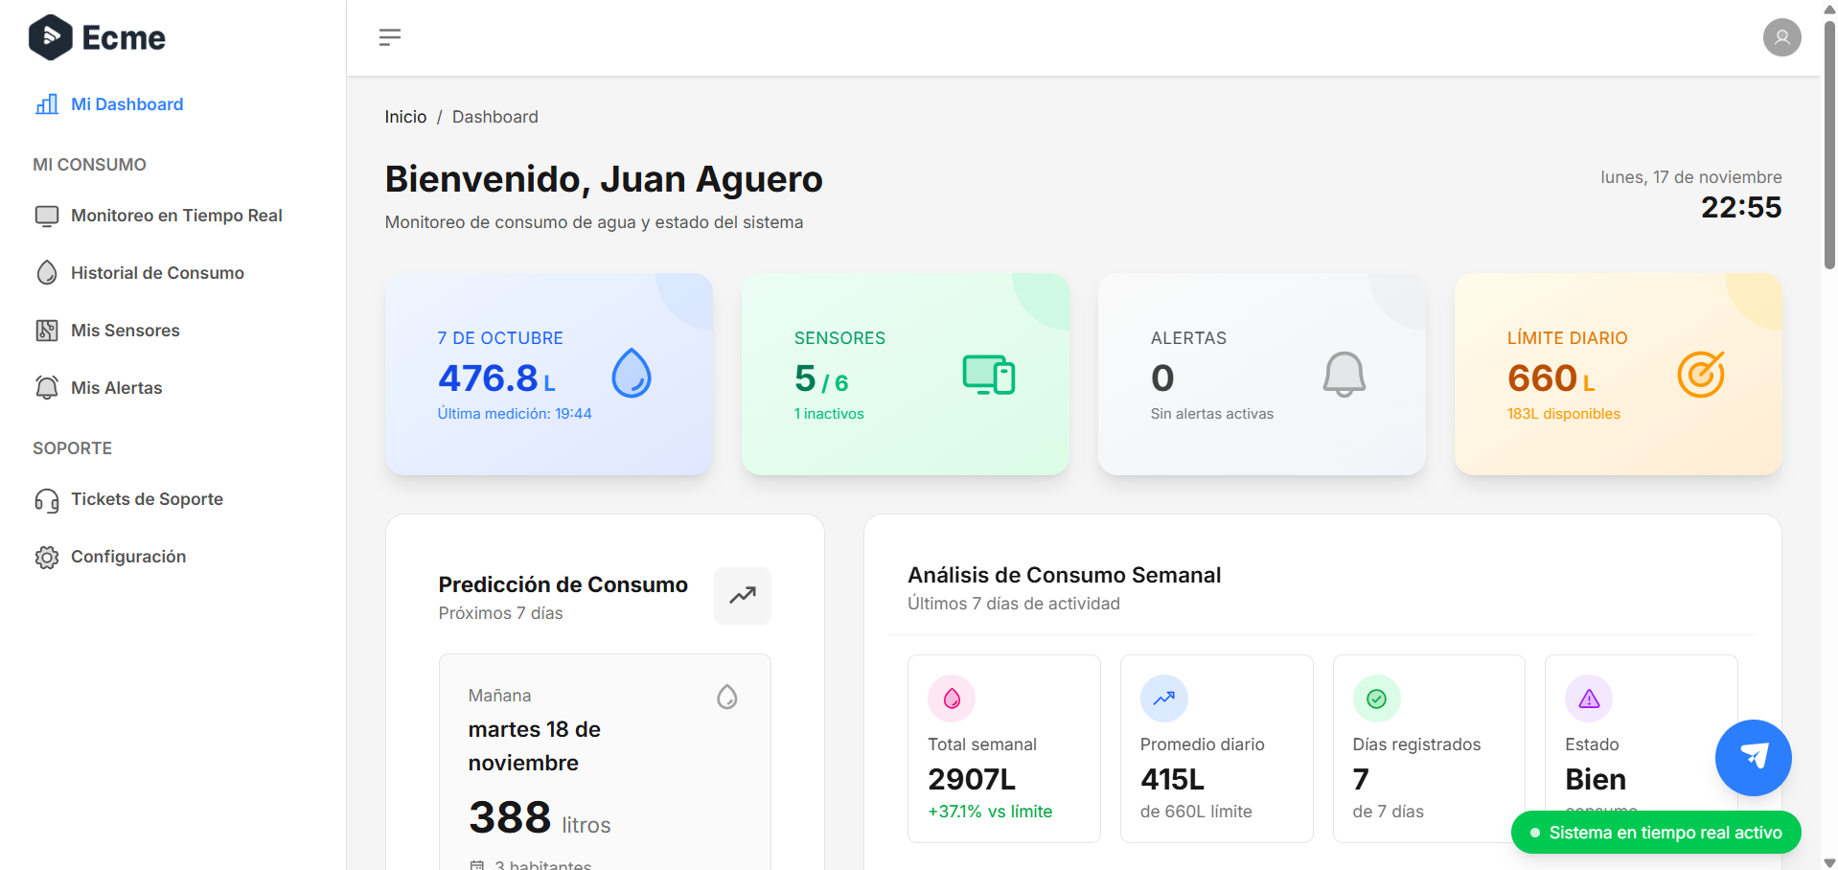
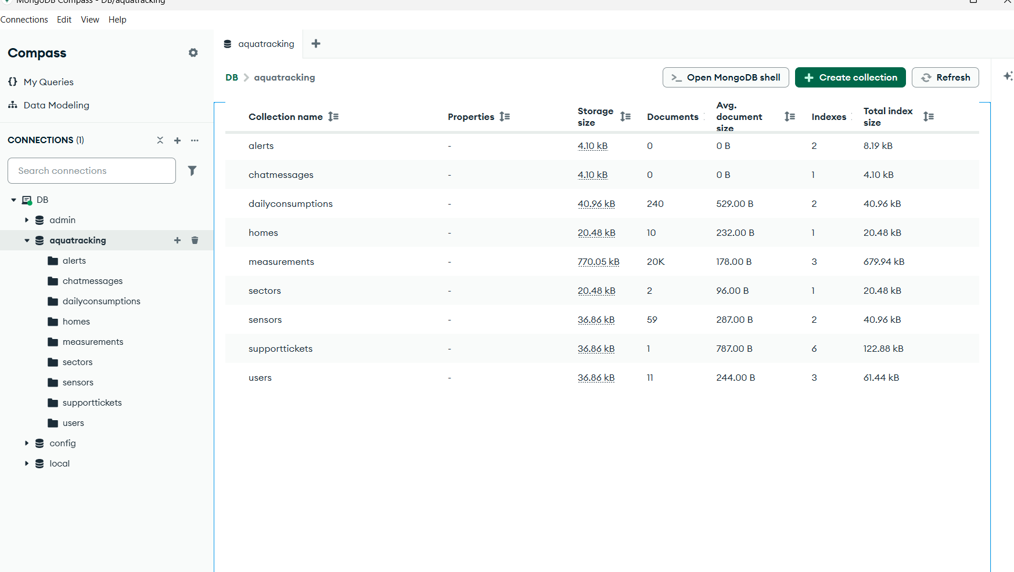

Objetivo Especifico 2)
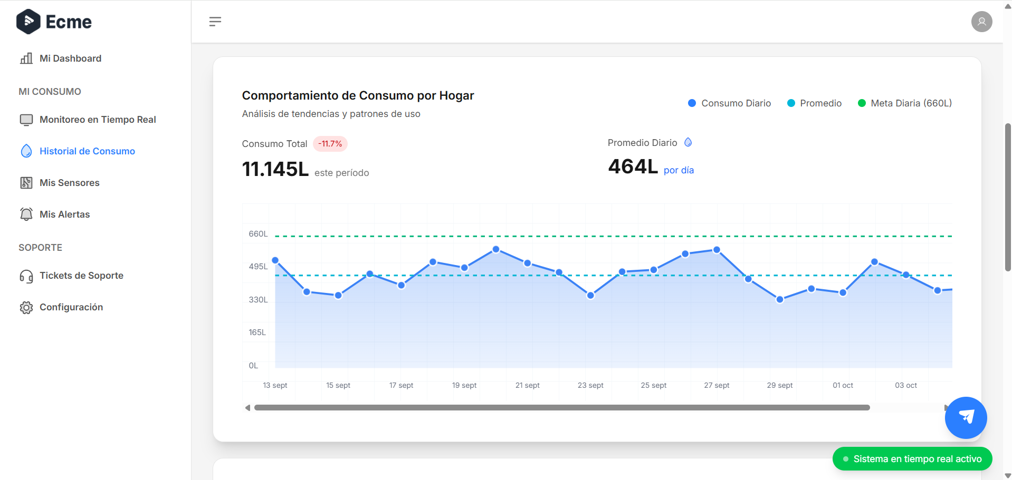

Objetivo Específico 3)
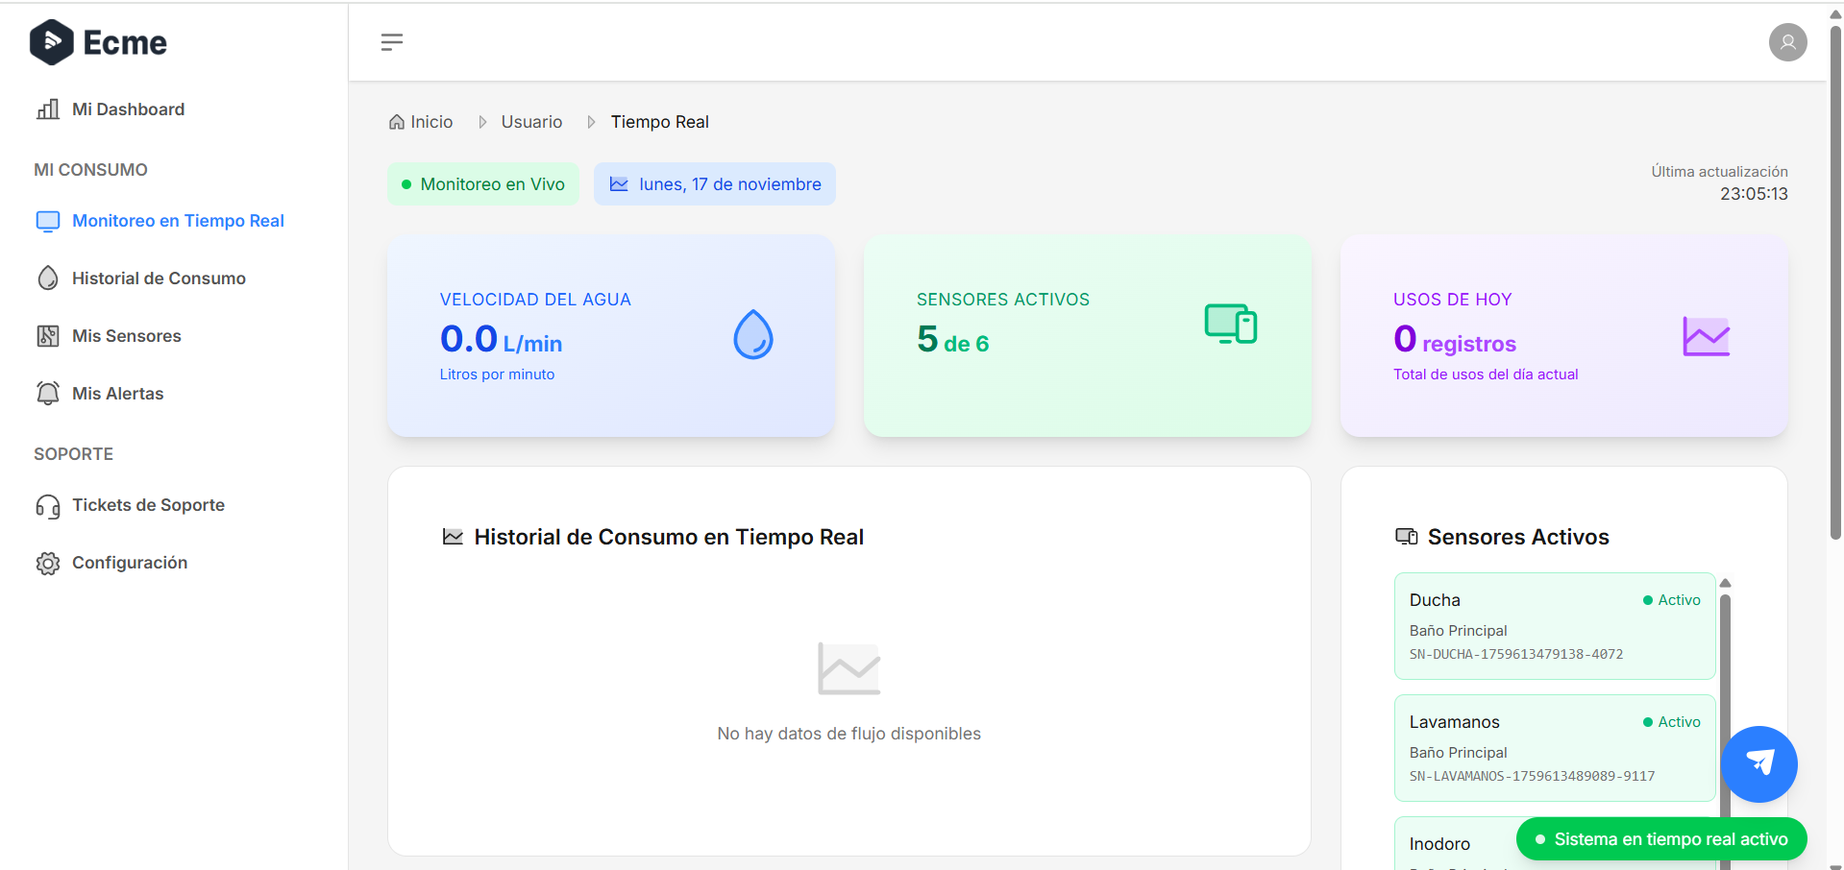

Objetivo Específico 4)
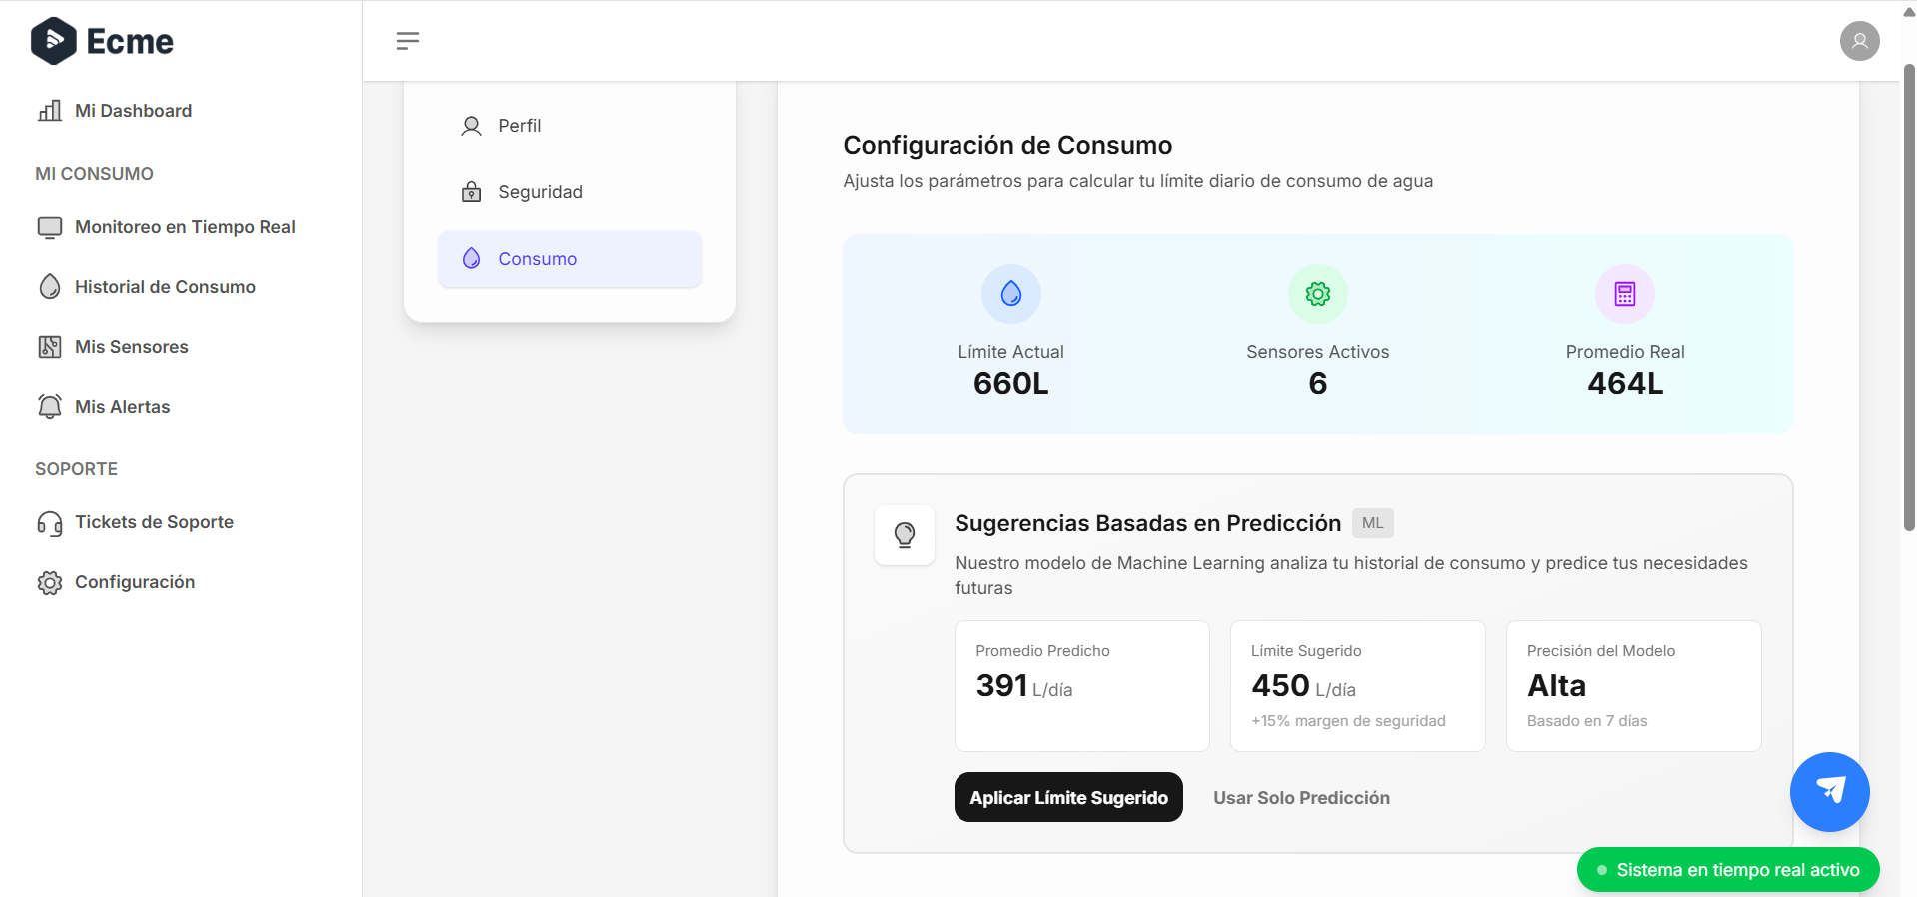

Objetivo Específico 5)
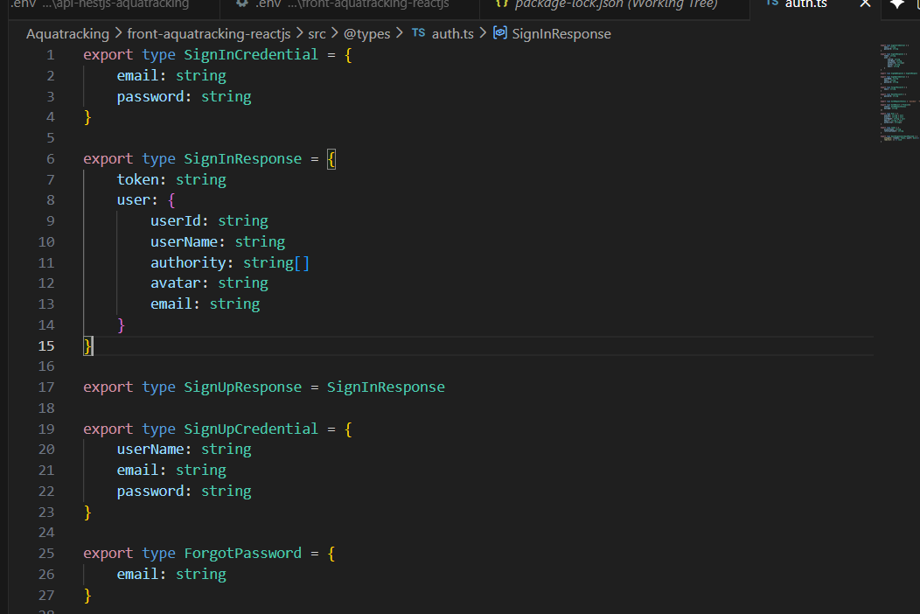
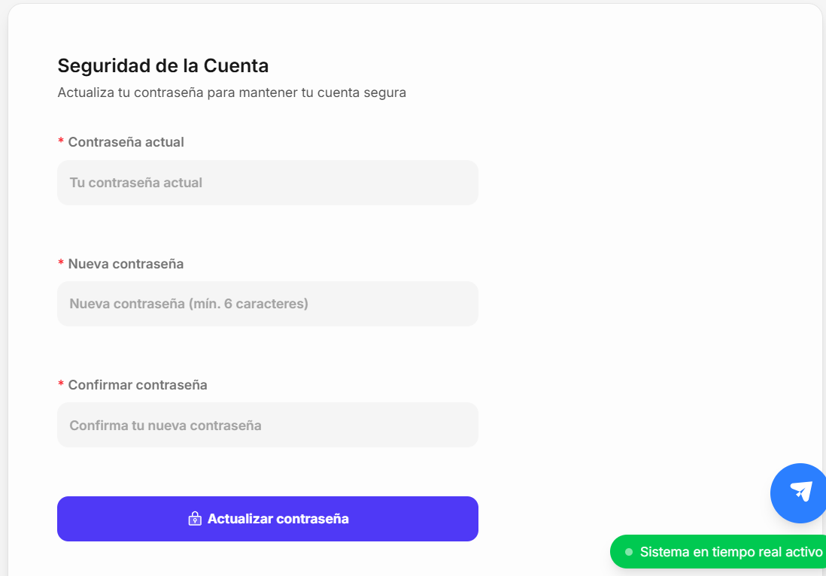

CONCLUSIONES Y RECOMENDACIONES

Conclusiones

Se ha cumplido exitosamente el Objetivo General del proyecto, implementando un sistema funcional de análisis de datos, "AquaTracking", que permite monitorear y optimizar el consumo de agua en los hogares. La plataforma web desarrollada, alimentada por los datos de sensores y el backend en Nest.js, responde de manera directa al problema planteado sobre la falta de información accesible para la gestión del consumo.
El cumplimiento de los cinco objetivos específicos ha sido validado: se logró (1) recolectar y almacenar datos en MongoDB , (2) analizar los patrones de consumo , (3) diseñar una plataforma web interactiva , (4) implementar visualizaciones claras con Chart.js y (5) garantizar los estándares de calidad, usabilidad y seguridad.
La metodología ágil Scrum demostró ser una elección acertada para la gestión del proyecto. Permitió al equipo gestionar la alta complejidad técnica del proyecto, dividir eficazmente las tareas de frontend y backend y mantener una validación continua con el cliente, asegurando que el producto final estuviera alineado con las expectativas.
El proyecto "AquaTracking" valida las competencias del perfil de egreso de la carrera de Ingeniería en Informática , integrando exitosamente el desarrollo de software, la gestión de tecnologías (como React, Nest.js y MongoDB) y la innovación en procesos.
Se entrega un producto que no solo es un ejercicio académico, sino una solución tecnológica con impacto real, que aporta a los objetivos de sostenibilidad (ODS 6 y 12) y ofrece un beneficio económico tangible a la comunidad de Puerto Montt, tal como se describió en la relevancia del proyecto.

Limitaciones y Recomendaciones.

Si bien el proyecto cumplió con todos los objetivos planificados, su implementación como Producto Mínimo Viable (MVP) presenta un claro potencial de crecimiento. Las limitaciones actuales del proyecto se convierten en recomendaciones para futuras iteraciones:
Limitaciones:
- Dependencia del Hardware: El sistema actual requiere la instalación física de sensores de flujo de agua específicos. Esto limita su escalabilidad masiva debido a los costos y la logística de instalación física en cada hogar.

- Modelo de IA Básico: Conforme al plan de trabajo, el modelo implementado fue un "Modelo simplificado para predicción". Aunque es funcional para el MVP, carece de la complejidad necesaria para detecciones avanzadas, como micro-fugas o análisis predictivos más complejos.

- Alcance del ChatBot: El "ChatBot asistente" desarrollado se definió como un "asistente básico para soporte al usuario". Su funcionalidad actual está limitada a soporte y no opera como un asesor conversacional proactivo.
Recomendaciones (Líneas Futuras de Trabajo):
- Explorar la Integración con Medidores Inteligentes: Como siguiente paso, se recomienda investigar la integración de AquaTracking con sistemas de telemetría o medidores de agua inteligentes (Smart Meters) ya existentes. Esto eliminaría la barrera de la instalación de hardware propio y permitiría una escalabilidad masiva.

- Desarrollar un Módulo de Analítica Avanzada (IA): Se recomienda evolucionar el "Modelo Sencillo" hacia un sistema de Machine Learning más robusto. Este módulo podría realizar detección de anomalías en tiempo real (para alertar sobre fugas) y predicciones de consumo más precisas, incorporando variables externas (ej. clima).

- Potenciar el Asistente Virtual: Expandir las capacidades del "asistente básico" para convertirlo en un asesor proactivo que utilice lenguaje natural para entregar las recomendaciones de ahorro, mejorando la experiencia de usuario.

- Realizar un Piloto con la APR: Dado el interés de la Asociación de Agua Potable Rural (APR) de Puerto Montt y la estimación de un ahorro del 10-15%, se recomienda establecer un proyecto piloto formal. Esto permitiría validar en terreno el impacto real en la reducción de gastos y la adopción de la herramienta en la comunidad.

BIBLIOGRAFÍA

- Accessibility Guidelines Working Group. (2018, 5 de junio). Web Content Accessibility Guidelines (WCAG) 2.1. W3C. https://www.w3.org/TR/WCAG21/
- AQC Lab. (s.f.). ISO/IEC 25010. ISO 25000. https://iso25000.com/index.php/normas-iso-25000/iso-25010
- Fundación MAPFRE. (2014). Fundamentos de la norma ISO 25010. Fundación MAPFRE. https://documentacion.fundacionmapfre.org/documentacion/i18n%20/media/group/1018137.do
- GlobalSuite Solutions. (s.f.). Qué es la norma ISO 27001 y para qué sirve. GlobalSuite Solutions. https://www.globalsuitesolutions.com/es/que-es-la-norma-iso-27001-y-para-que-sirve/
- Iberdrola. (s.f.). ODS 6: Agua limpia y saneamiento, garantizar su disponibilidad y gestión sostenible. Iberdrola. https://www.iberdrola.com/sostenibilidad/comprometidos-objetivos-desarrollo-sostenible/ods-6-agua-limpia-y-saneamiento
- International Organization for Standardization. (2018). ISO 9241-11:2018 Ergonomics of human-system interaction — Part 11: Usability: Definitions and concepts. ISO. https://www.iso.org/standard/58625.html
- Ministerio del Medio Ambiente. (s.f.). Producción y consumo responsables. ODS. https://ods.mma.gob.cl/consumo-y-produccion/

LINKOGRAFÍA

- Atlassian. (s.f.). Trello. Trello. Consultado el 17 de noviembre de 2025. https://trello.com/
- Chart.js. (s.f.). Introduction | Chart.js Docs. Chart.js. Consultado el 17 de noviembre de 2025. https://www.chartjs.org/docs/latest/
- Google. (s.f.). Google Workspace: Apps empresariales y de colaboración. Google. Consultado el 17 de noviembre de 2025. https://workspace.google.com/intl/es-419/
- Microsoft. (s.f.). Software de chat grupal | Microsoft Teams. Microsoft. Consultado el 17 de noviembre de 2025. https://www.microsoft.com/es-cl/microsoft-teams/group-chat-software
- MongoDB, Inc. (s.f.). MongoDB Documentation. MongoDB. Consultado el 17 de noviembre de 2025. https://www.mongodb.com/docs/
- NestJS. (s.f.). NestJS - A progressive Node.js framework. NestJS. Consultado el 17 de noviembre de 2025. https://docs.nestjs.com/
- Python Software Foundation. (s.f.). Python 3.14.0a2 documentation. Python Software Foundation. Consultado el 17 de noviembre de 2025. https://docs.python.org/3/
- React Team. (s.f.). Learn React. React. Consultado el 17 de noviembre de 2025. https://react.dev/learn
- Telegram FZ-LLC. (s.f.). Telegram Messenger. Telegram. Consultado el 17 de noviembre de 2025. https://telegram.org/
- Vite. (s.f.). Features | Vite. Vite. Consultado el 17 de noviembre de 2025. https://vite.dev/guide/features

ANEXO A:

Carta Gantt :
https://docs.google.com/spreadsheets/d/15UxZKvH79TqEXKrj5ZBPkWxep35xwZpc/edit?gid=209376057#gid=209376057 Carta Gantt.xlsx

ANEXO B:

Requerimientos :
https://docs.google.com/spreadsheets/d/1pT2UnIS0iT0pSmsjJ6bBdzUfNZzfz3iH/edit?gid=1120051252#gid=1120051252 Planilla de Requerimientos.xlsx

ANEXO C:

Vision y roles :
https://docs.google.com/document/d/1nvjR0LJ2zpVXO86la8sIfZgBfCrxbYvF/edit documento de visión y roles scrum.docx

ANEXO D:

Epicas e Historias:
https://docs.google.com/document/d/1u5CQOP4JOhHN-1MCzEWwFyebdnHgdLlI/ Documento de Épicas e Historias de Usuario.docx

